«Хрустальное сердце России»

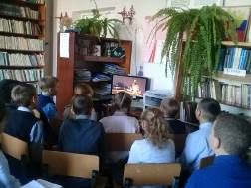
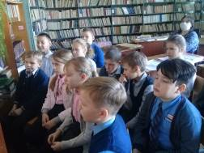
В школьной библиотеке МБОУ СОШ с. Анненково в рамках реализации проекта «Культурная суббота» с целью знакомства с удивительной и многогранной историей нашей малой Родины учащиеся посмотрели фильм «Хрустальное сердце России» из цикла «Добро пожаловать в Пензенскую область».
Никольск - родина известного хрустального завода, город потомственных стеклоделов. Сегодня его знает культурная элита всего мира.
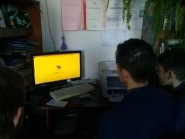
В результате просмотра фильма ребята узнали о городе потомственных стеклоделов, никольском «левше», ежегодном фестивале художественного стекла, создании шедевров, парке стеклянных скульптур, экомаршрутах по никольской земле.

